2023213Z6K8

(多选)如图所示，*a*、*b*是一列横波上的两个质点，它们在*x*轴上的距离*s*＝30 m，波沿*x*轴正方向传播。当*a*振动到最高点时，*b*恰好经过平衡位置向下振动，经过5 s波传播了30 m。下列判断正确的是(　　)

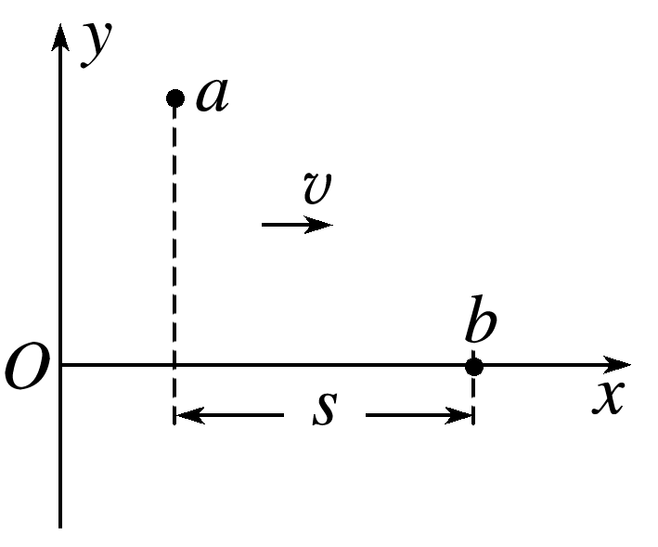

A．该波的波速一定是6 m/s

B．该波的周期一定是12 s

C．该波的波长可能是40 m

D．该波的波长可能为24 m